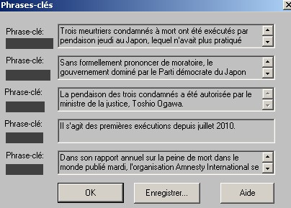
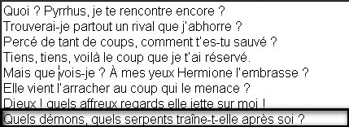
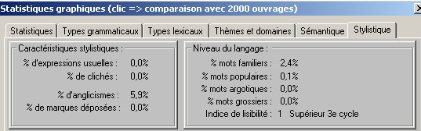
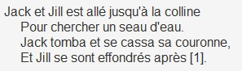
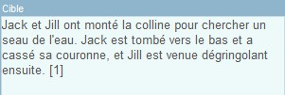
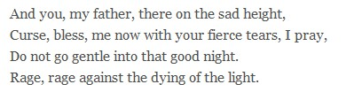
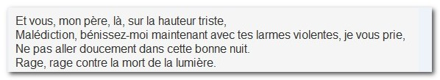
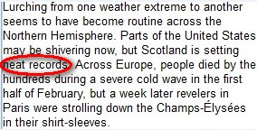
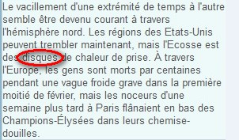
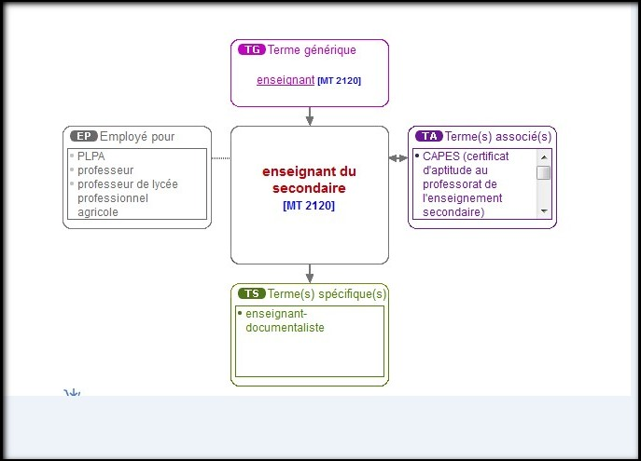
DEVOIR 7
Testez le logiciel "Cordial" (accessible uniquement depuis les postes du LaboC) avec un corpus de votre choix. Quels sont les avantages et les désavantages ?
Les textes suivants ont été proposés à Cordial : un article du journal Le Monde (http://www.lemonde.fr/japon/article/2012/03/29/la-japon-execute-trois-condamnes-a-mort_1677107_1492975.html), quelques phrases ambigües syntaxiquement, un extrait d’Andromaque, Les Voyelles de Rimbaud, un extrait du Hamlet, et un article de BBC.
On peut constater les avantages suivants :
- Il est possible d’opérer des décomptes sur le texte et de l’étiqueter. Cette analyse syntaxique permet d’identifier des ambiguïtés, et d’identifier le début et la fin des phrases ainsi que les fonctions syntaxiques.
- Il est possible d’identifier des mots clés ainsi que des phrases clés. Pour l’article journalistique en particulier, les mots clés et les phrases clés ont donné une idée générale du texte :

- L’analyse sémantique permet d’identifier les grandes notions traitées par l’article ainsi que de savoir si le texte est écrit dans un registre plutôt soutenu ou familier. L’analyse permet également d’avoir plus d’informations sur les mots - sur leurs origines (s’il y a des anglicismes), s’il y a des mots grossiers ou des mots argotiques. Les informations stylistiques sont également fournies : il est possible d’identifier des clichés.
- Comme il y a la possibilité d’installer des dictionnaires, on peut travailler dans un environnement multilingue.

Mais, à partir de l’analyse, on peut voir les désavantages suivants :
- L’analyse que fait Cordial ne coïncide pas toujours avec l’analyse que ferait un humain, surtout dans le cas d’un texte littéraire comme l’extrait d’Andromaque :

Cordial a vu un problème avec l’accord du verbe traîner dans la dernière ligne car il considère que le verbe est au singulier quand le sujet est au pluriel tandis qu’un lecteur humain comprendrait l’accord fait avec le pronom elle.

- Pour l’article de BBC, les décomptent sur le texte n’indiquaient pas la présence d’expressions argotiques tandis que l’explication du texte indiquait une forte présence d’éléments argotiques :

- Dans l’analyse sémantique, comme le thème est indiqué de manière générale, il est difficile d’obtenir une idée claire du thème du texte. En fait, pour l’extrait de Hamlet, d’Andromaque et d’article du Monde, le même thème général a été identifié :
« Dans la thématique de ce texte, la collectivité, par opposition à l'univers et à l'humain, occupe une place capitale. »
Ainsi, on peut se demander s’il n’y aurait pas de surgénéralisation.

Cordial présente donc des avantages et des désavantages.

Testez les deux outils de Traduction automatique avec un corpus de votre choix: Google Translat et Systran, expliquez de manière très brève pourquoi parle-t-on "Vers un schéma général".

3 textes appartenant aux genres différents ont été proposés à Google Translat et Systran. Les textes proposés sont : une comptine traditionnelle anglaise avec un vocabulaire plutôt simple, un poème de Dylan Thomas riche en métaphores et un article du New York Times.
On peut faire les remarques suivantes :
- La comptine proposée était « Jack and Jill ». Voici la traduction faite par Google :

Et celle faite par Systran :

Dans les deux cas, le mot « crown » a été traduit par « couronne » même si dans ce contexte, dans l’expression « broke his crown », le mot veut dire « tête » et n’a pas le sens premier de « couronne ».

- La traduction de Systran et de Google ne sont pas toujours correctes quand une même forme peut correspondre à un verbe ou à un nom. La traduction du poème de Dylan Thomas illustre ce point.
Voici l’extrait du poème :

Google et Systran considèrent le mot « curse » comme le nom et pas comme le verbe comme il est dans ce contexte.

- Dans le cas de l’article de New York Times, la performance, surtout celle de Systran, était mieux pourtant il y a des problèmes quand un mot a plusieurs sens. Ainsi, le mot « record » a été traduit pas « disque » même si le mot n’avait pas ce sens en contexte.
Voici l’extrait original :

Et la traduction faite par Systran :

Ainsi les traductions faites par Google et Systran ne sont pas parfaites- il y a notamment des problèmes quand un mot a plusieurs sens. La traduction est directe et ne prend pas le contexte en compte. Ainsi, la désambiguïsation n’est pas parfaite. Il y a également des problèmes avec les expressions figuratives. Ainsi, la traduction de « Wild men who caught and sang the sun in flight » par « Les hommes sauvages, qui ont surpris et ont chanté le soleil en vol » ne traduit pas de manière claire la langue poétique.
SCHEMA GENERAL
On parle d’un schéma général vers la traduction en raison de la complexité des langues naturelles. Le sens d’une phrase est profond et l’interprétation de ce sens nécessite l’analyse dans des niveaux différents. Ainsi, pour comprendre et puis traduire une phrase, on part de la segmentation de la phrase (la reconnaissance des mots), à l’étiquetage de la phrase, l’analyse syntaxique, l’analyse sémantique et l’analyse pragmatique.
Ainsi, l’analyse se fait aux niveaux différents. Ces niveaux sont ordonnés et on parle donc d’un schéma général vers la traduction.

Testez MOTBIS, Qu’est-ce c'est un thésaurus? Comment ça marche ?
Un thésaurus est une classification de termes qui sont liés entre eux par des relations précises. On peut donc considérer un thésaurus comme une liste de termes, comme une ontologie.
Un thésaurus marche sur la base des relations comme des relations hiérarchiques (hyperonymie et hyponymies) ou des relations d’association.
MOTBIS est un thésaurus qui a pour thème l’éducation. Ainsi, dans ce thésaurus sont classés des mots appartenant au domaine de l’éducation comme professeur, brevet ou licence.
Il est possible de voir le fonctionnement de ce thésaurus grâce à l’Environnement Sémantique Direct. L’ESD indique des relations sémantiques et grâce à l’ESD, on peut voir pourquoi et comment un terme est associé à d’autres termes.
Voici les relations associées au mot « enseignant du secondaire » :
Ainsi, l’ESD indique des relations hiérarchiques : le terme enseignant du secondaire a comme terme générique le terme « enseignant » (un enseignant du secondaire est donc une sorte d’enseignant, ou un hyponyme d’enseignant) et pour terme spécifique le terme « enseignant-documentaliste ». Des termes liés (pas une relation hiérarchique mais des termes associés à l’enseignant du secondaire) comme CAPES sont indiqués ainsi que des précisions sur le terme. Ainsi, le terme « enseignant du secondaire » peut être utilisé pour « professeur de lycée ».
Un thésaurus marche donc sur la base des relations sémantiques comme l’ESD de MOTBIS indique.

Rédiger un compte rendu de lecture sur le document « Une petite introduction au Traitement Automatique des Langues Naturelles »
Ce document présente une introduction au domaine du Traitement Automatique des Langues Naturelles. Il présente les différents niveaux de traitement des langues naturelles ainsi que les difficultés associées à chaque niveau du traitement. Il souligne les applications du TALN, et présente en particulier la traduction automatique.
L’auteur définit le TALN comme étant :
« l’ensemble des recherches
et développements visant à modéliser et reproduire, à l’aide de machines, la capacité humaine à produire et à comprendre des énoncés linguistiques dans des buts de communication. »
L’auteur souligne le fait que le TALN s’intéresse aux langues naturelles, que c’est une discipline interdisciplinaire et que la TALN peut nous renseigner sur la cognition humaine. Il indique également l’historique de ce domaine ainsi que les développements en linguistique dans le vingtième siècle.
Les difficultés du TALN
L’ambiguïté et l’implicite sont les deux difficultés du TALN. L’auteur précise qu’il y a différentes sortes d’ambiguïtés : l’ambiguïté peut être sémantique (le verne « manges » peut être à l’indicatif mais aussi au subjonctif), orthographique (une même lettre peut avoir des prononciations variées). L’auteur précise également qu’une interaction humaine repose sur l’implicite et dans l’absence d’une connaissance de la situation d’énonciation, la désambiguïsation peut être très difficile.
Les différents niveaux d’analyse
L’auteur présente les différents niveaux successifs d’analyse : la segmentation, l’analyse lexicale, l’analyse morphologique, l’analyse syntaxique, l’analyse sémantique et l’analyse pragmatique. Il précise que ces niveaux différents interagissent.
La segmentation
L’auteur présente les difficultés associées à ce domaine : les séparateurs (comme des signes de ponctuation) ont des fonctions différentes. Ainsi, le point n’est pas seulement utilisé pour marquer la fin d’une phrase mais est également utilisé dans des sigles.
Le niveau lexical
Dans ce niveau d’analyse, les tokens identifiés au niveau précédent sont reconnus comme des mots. La difficulté de ce niveau d’analyse réside dans le fait que des mots nouveaux sont créés constamment et il est impossible de faire figurer dans une liste tous ces mots.
Le niveau morphologique
L’auteur présente la morphologie flexionnelle et la morphologie dérivationnelle. Il indique que les analyseurs morphologiques doivent connaître les règles morphologiques (comme la règle pour la formation du pluriel) mais ils doivent également avoir des connaissances phonologiques et orthographiques.
Le niveau syntaxique
L’auteur présente la syntaxe et ses notions comme la notion de constituants ou d’arbres syntaxiques. Il présente les difficultés associées à ce niveau d’analyse. Il précise que l’ambiguïté est une difficulté. Ainsi, une forme graphique (comme le mot souris) peut correspondre à différentes entrées. La sous-catégorisation des verbes (l’auteur donne comme exemple le verbe parler) est aussi un problème associé. L’ambiguïté syntaxique (en particulier les prépositions qui introduisent parfois un complément circonstanciel et parfois un complément du verbe) est également un problème. L’auteur donne comme exemple pour illustrer ce point la phrase Elle mange une glace à la fraise vs Elle mange une glace à la plage.
Le niveau sémantique
L’auteur présente ce domaine et indique qu’il a utilisé ce terme dans le sens d’un modèle en logique formelle. Il souligne les difficultés de ce niveau de traitement, notamment des difficultés avec des nuances.
Le niveau pragmatique
L’auteur indique ce niveau comme étant le niveau qui s’occupe de la pertinence du propos.
Enfin, l’auteur a souligné quelques applications du TALN : notamment des applications qui ont trait au traitement documentaire (comme la traduction automatique), à la production des documents (comme les claviers auto-correcteurs) ainsi que les interfaces naturelles (comme des moteurs de recherche).
Ainsi, dans ce document, l’auteur présente les différents niveaux du traitement des langues naturelles.

